SÉMINAIRES

LA TABLE ET LE TERRITOIRE
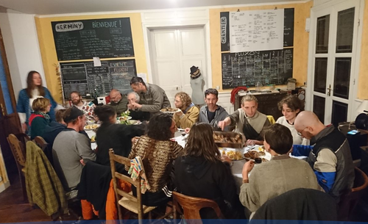
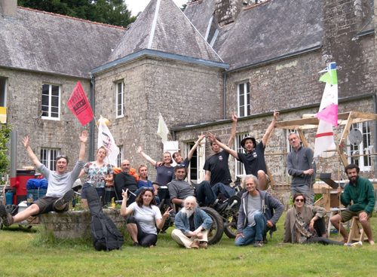
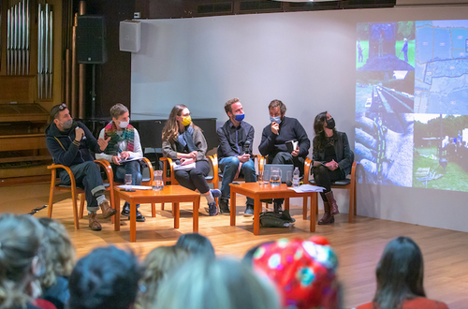
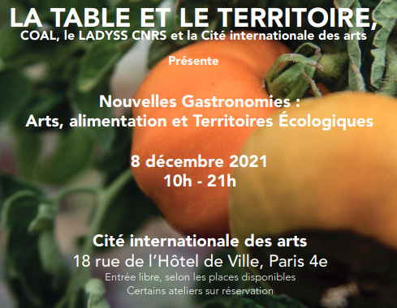
Téléchargez le programme → fr-programme-t_t.pdf
Quelles solutions fondées sur la culture les artistes peuvent-ils apporter aujourd’hui pour transformer les territoires alimentaires et imaginer l’alimentation durable de demain ?
Au menu : plus d’une vingtaine d’ateliers, d’expériences culinaires, de performances artistiques, de films et de tables rondes réunissant artistes, penseurs, agriculteurs, paysans, scientifiques et porteurs de projets culturels d’Europe et d’ailleurs, pour échanger sur leurs pratiques et démontrer les potentialités des solutions fondées sur la culture dans la transformation des territoires alimentaires.
La ferme de Kerminy est invitée à une table ronde à 11h00 : Ce qui fait nourriture : métamorphoses et hybridations de l’art et de l’alimentation dans les territoires. Avec Marina Pirot et Dominique Leroy, artistes et fondateurs de la Ferme de Kerminy; Fernando Garcia Dory, artiste et fondateur de Campo Adentro; Jean-Philip Lucas, membre du Parti Poétique et chargée de projets à Zone Sensible.
Modération : Clara Breteau (Enseignante-chercheure art et écologie au Laboratoire de biologie des organismes et des écosystèmes aquatiques).
Quand la nourriture se fait art et l’art se fait nourriture, réinventant des territoires : des artistes agriculteurs qui investissent le réel et travaillent à l’échelle ultra-locale confrontent leurs pratiques.

